2113_DeElectronique
Travail de diplôme

École supérieure

Filière électronique

A l'attention de :

M.Castoldi
M.Isoz
M.Zosso

8 novembre 2021
ETML
Maxime Colloud

Table des matières
Introduction 4
Contexte 4
Résumé du cahier des charges 4
Objectif 4
Données d’objectif 4
Pré-étude 5
Planning 5
Schéma général du système 5
Contrainte du choix des composants 5
Méthode sélection des composants : 5
Choix de l’alimentation 6
Tension d’alimentation du système : 6
Options d’alimentation : 6
Choix des composants principaux 7
Complexité des recherches 7
Microcontrôleur 7
Accéléromètre 7
Élévateur 8
Design 9
Schéma bloc 9
Détail des blocs fonctionnels 9
Général 9
Alimentation 10
Élévateur 10
Maintien d’alimentation 10
Accéléromètre 10
Microcontrôleur 10
Affichage 10
Calculs 11
Évaluation des couts 11
Évaluation de la consommation 11
Dimensionnement de l’élévateur 12
Schéma électrique complet 13
Bloc schématique 13
Alimentation 13
Maintien d’alimentation 14
Accéléromètre 15
Microcontrôleur 15
Debug 16
Affichage 16
PCB 17
Soft 18
Diagramme du soft 18
Explication soft 18
Création d’un projet MCC 19
Configuration du microcontrôleur 21
Clock 21
Timer 22
SPI 23
Pins configuration 25
Interrupt 26
Warning restant 27
Génération 27
Configurations accéléromètre 27
Range 28
Sample Rate 28
INT1 28
Activation de l’interruption Shake 29
Utiliser l’interruption Shake 29
Tests et Mesures 32
Lecture accéléromètre 32
Écriture accéléromètre 32
Configurations 33
Alimentation 34
Signaux d’alimentation avec pile 34
Alimentation lors d’un secouement 35
État dysfonctionnel du dé 36
Test RC et bouton 36
Mise pile et utilisation du bouton 38
Test des signaux du maintien d’alimentation 39
Ajout du RC 41
Test fonctionnement D1 42
Conclusion 43
Priorités 43
Problèmes rencontrés 43
SPI 43
PCB 44
Pull-down 44
Génération de fichier bug 44
Configuration de l’interruption accéléromètre 44
Conclusion du projet 45
Communication 45
Génération de chiffre aléatoire 45
Détection de mise de pile 45
Détection de secouement 45
Alimentation 45
Durée d’affichage 45
Chute de tension 45
Boitier 46
Améliorations 46
Alimentation 46
Renommage des fonctions 46
Suite du projet 46
Suivi du planning 46
Annexes 47

Introduction

Contexte
Ce projet porte sur la conception d’un dé électronique destiné à être produit en série à l’EML et distribué aux visiteurs des portes ouvertes de l’ETML-ES.

Résumé du cahier des charges
(Cahier des charges à voir en annexe)

Objectif
Réaliser un dé électronique le moins couteux possible qui une fois secoué puis reposé horizontalement affichera pour une durée de 10 sec un chiffre aléatoire entre 1 et 6 à l’aide de 7LEDS disposées à la manière d’un dé à lancer. Après la durée d’affichage, le système se met hors-tension (sauf pour l’élément de détection de secousse).

Données d’objectif

A) Les composants principaux

- 7 LEDs
- Accéléromètre avec interruption pour l’enclenchement du système
- MCU PC32MX ou PIC32MM
- Alimentation par pile AA ou AAA

B) Autonomie

Autonomie minimale de 10'000 lancés de dé et d’un an en mode veille

C) Coûts

- Composants peu couteux
- PCB simple ou double face (pas de composants bottom)
- Boitier simple concevable à l’ETML

D) Dimensions maximales

Dimensions maximales du boitier : 70 x 70 x 25 mm.

E) Logo

Logo ETML + mention « Ecole supérieure – filière électronique » doivent être visible sur l’objet final.

Pré-étude

Planning
(Voir planning en annexe)

Schéma général du système
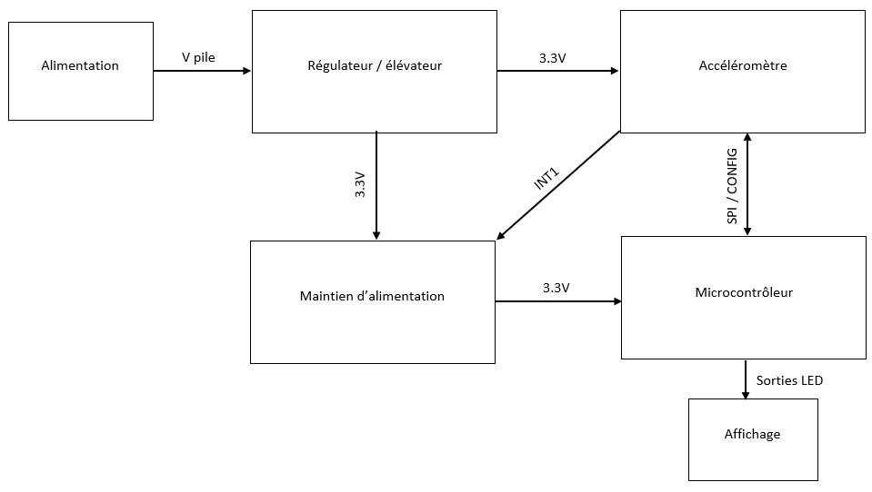

Contrainte du choix des composants
Pour le choix des composants, le cahier des charges ne donne pas de contrainte particulière autre que 2 familles de microcontrôleur à choix, l’alimentation par pile AA ou AAA et un coût bas des prix.

Méthode sélection des composants :
Pour choisir les composants qui seront utilisés pour le projet, plusieurs éléments ont été pris en compte :

- Le prix du composant
- Disponibilité du composant
- Utilisabilité
- Disponibilité
- Taille de boitier

Choix de l’alimentation

Tension d’alimentation du système :
L’alimentation du système est définie par les deux circuits : microcontrôleur et accéléromètre.

Tension microcontrôleur
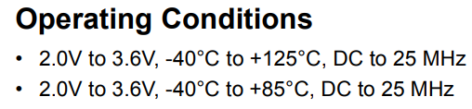

Tension accéléromètre
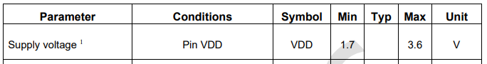

Options d’alimentation :

2 piles :
2 piles AA permettent une tension entre 2V piles vides et 3V piles pleines. Cette option serait fonctionnelle mais utilise 2 piles. Pour la fonction simple d’un dé, 2 piles font beaucoup de capacité et prennent plus de place

2 piles + régulateur :
Avec un régulateur, les problèmes sont identiques que pour 2 piles seules, le régulateur viendra ajouter une stabilité à la tension, mais usera moins les piles dû à la perte de tension régulateur de 0.3V en moyenne entre l’entrée et la sortie.

1 pile + élévateur :
L’élévateur permet d’utiliser une seule pile et de l’utiliser jusqu’à sa décharge complète.

Choix effectué :
J’ai choisi l’option 1 pile + élévateur. Cette option permet d’utiliser 1 seule pile utilisant un minimum de place sur le PCB et d’utiliser la pile jusqu’à sa fin de vie. L’élévateur conservera une tension fixe sur la carte.

Choix des composants principaux

Complexité des recherches
Avec les pénuries actuelles de semi-conducteurs, il est prévu que des problèmes de disponibilité de composants se fassent ressentir, ne permettant pas forcément d’acquérir les composants les plus efficaces mais de choisir au contraire des composants utilisable et disponible.

Microcontrôleur
Le choix du microcontrôleur était contraint par un choix entre deux famille PIC32MM et PIC32 MX. Le choix s’est porté sur le plus petit microcontrôleur étant donné que pour le fonctionnement du dé électronique ne demande que peu de mémoire RAM et peu de mémoire FLASH. Puisque le projet est destiné à être un cadeau à des visiteurs et que le prix doit être au plus bas, en comparant les deux familles de microcontrôleur et ceux disponible, le choix final s’est porté sur la famille MM qui est moins cher et sur le modèle PIC32MM064GPL020.

Accéléromètre
Les problèmes de semi-conducteur, se sont fait ressentir dans le choix de l’accéléromètre. La famille ST était un choix de départ par sa documentation très complète, des exemples de codes disponibles. De plus cette famille d’accéléromètre a déjà été utilisé à l’ETML-ES et un support d’aide sur son fonctionnement serait possible. Le fabricant conçoit de plus des petites cartes avec l’accéléromètre monté qui permet de pouvoir tester le fonctionnement de l’accéléromètre avec un kit micro en attendant l’arrivée de la commande du PCB et le montage de la carte.

Malheureusement la grande partie des accéléromètres sont en rupture de stock, les cartes montées sont indisponibles et les accéléromètres disponibles ont un prix élevé. Le choix s’est donc tourné sur un accéléromètre disponible, à bas prix avec une documentation complète, des fichiers .h et .c de l’accéléromètre, cependant pas d’exemples de codes disponible. Selon ces derniers critères, il ne restait que le MC3419.

Élévateur
L’élévateur est le composant dont le choix a été le plus complexe avec les problèmes de semi-conducteur. La plupart des élévateurs sont en rupture de stock. Je me suis tourné sur le choix de la disponibilité et de l’utilisabilité d’un élévateur, mais aussi sur un élévateur possédant un boitier standard afin de permettre à la fin de la pénurie de remplacer l’élévateur actuel par un autre élévateur plus adapté, voir même moins couteux. En triant les options de tensions de sortie entre 3 et 3.3V, le seul élévateur restant disponible était le R1210N331D-TR-FE.

Le choix était tout d’abord tourné vers un élévateur avec une tension de sortie de 3V ce qui consommerait moins qu’une tension de 3.3V mais tous les élévateurs utilisables étaient en rupture de stock.

Design

Schéma bloc
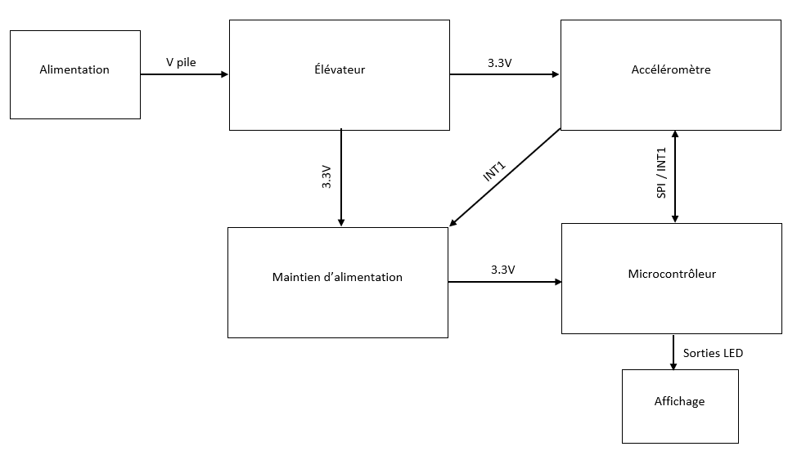

Détail des blocs fonctionnels

Général
Le principe utilisé est une alimentation du système par une pile AA.
La pile est connectée à l’élévateur pour élever sa tension à 3.3V et permet le fonctionnement du microcontrôleur et de l’accéléromètre.
Afin de garder le système en basse consommation hors utilisation, seul l’accéléromètre est alimenté en permanence par l’élévateur afin rester fonctionnel. Lorsque l’accéléromètre décèle un mouvement de secouement, il active une pin d’interruption qui vient activer l’alimentation du microcontrôleur.
Le microcontrôleur à son réveil affiche un chiffre aléatoire pour une durée de 10sec puis reset l’interruption de l’accéléromètre coupant l’alimentation du microcontrôleur.

Alimentation
L’alimentation est une pile de format AA 1.5V.

Élévateur
Le bloc élévateur a pour but d’élever la tension de la pile à la tension fixe de 3.3V pour alimenter le système. L’élévateur accepte une tension de minimum 1V pour son fonctionnement (tension d’une pile considérée vide).

Maintien d’alimentation
Cette partie sert « d’interrupteur » à l’alimentation du microcontrôleur. Celui-ci bloque le 3.3V de l’élévateur et le laisse passer lorsque l’accéléromètre active le montage qui alimente le microcontrôleur.

Accéléromètre
L’accéléromètre a pour intérêt de détecter un mouvement, dont le seuil de détection pour être réglé pour détecter un secouement plus ou moins fort. L’accéléromètre agit avec la partie de maintien d’alimentation en activant une sortie d’intettupt quand les conditions de secouements sont atteintes et enclenche l’alimentation du microcontrôleur.

Microcontrôleur
Cœur du système, le microcontrôleur entre en action lorsque l’accéléromètre active son alimentation. Celui-ci à son réveil déterminera si le montage est alimenté pour la première fois (réveil par détection de pile sans action de l’accéléromètre) dans quel cas il activera une sortie agissant sur le maintien d’alimentation pour se garder alimenter le temps de configurer l’accéléromètre, puis s’éteindra en baissant cette pin.
Dans le cas d’un réveil par l’accéléromètre, le microcontrôleur sera connecté à la pin interrupt de l’accéléromètre pour détecter un réveil pour accéléromètre. Il génèrera un chiffre aléatoire pour une durée de 10sec avant de reset l’interrupt de l’accéléromètre et retourner en état hors tension.

Affichage
L’affichage se fait à partir de 7 LED basse consommation disposé de la manière d’un dé à lancer.

Calculs

Évaluation des couts
Les couts ont été calculés sur la base du prix lors d’une commande de 100 pièces.
(Voir évaluation des couts en annexes)

Évaluation de la consommation

Consommation hors utilisation :
Hors utilisation, la consommation provient de l’accéléromètre et de perte dans l’élévateur.
La datasheet indique une consommation de 77uA.
Le courant sur la pile est plus élevé que le courant en sortie de l’élévateur dû à l’élévation de tension, pour faire une moyenne approximative, je vais prendre comme tension de pile 1.25V.
3.3V / 1.25V = 2.64 (rapport d’augmentation in / out)
Le courant sur la pile est donc en moyenne 2.64x plus gros qu’à la sortie de l’élévateur.
Les 77uA deviennent alors :
77 * 2.64 = 203.28uA
En considérant une capacité de pile moyennant 2000mAh, on peut calculer la durée approximative du système hors fonctionnement.
2000 / 0.20328 / 24 = 409.9 jours.

Consommation en utilisation :
Par approximation, on considère en moyenne que 3.5 LED sont allumées sur 100 lancés. Pour 2mA de consommation, ça fait 7mA nécessaire pour les LED.
7 * 2.64 = 18.48 mA sur la pile
Je considère par approximation une consommation moyenne de 20mA.
Un lancer dure en moyenne 10 sec.
Donc on peut calculer.
$$Nbr lancer= \frac{Capacité pile}{I*T}= \frac{2000*3600}{20*10}= {36}^{'}000 lancers$$

Dimensionnement de l’élévateur
Pour dimensionner l’élévateur, les calculs d’un autre élévateur de taxas instruments ont été utilisés puisque l’élévateur choisi n’indique pas de calculs de dimensionnement dans sa datasheet.
La recherche du pire cas a été utilisée pour calculer les composants.
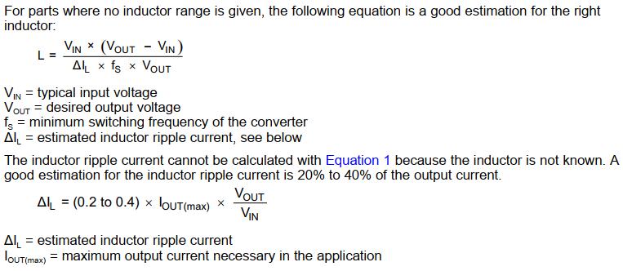
La fréquence de switching de l’élévateur est indiquée à 180kHz par le fabricant.
Le courant max utilisé est une approximation à 20mA.
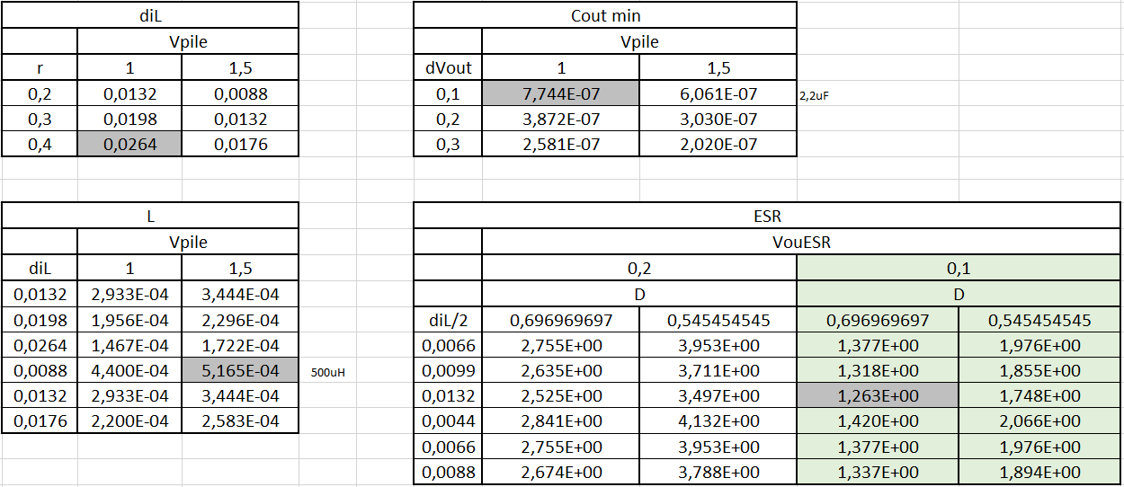

L est arrondi à 560uA.

Schéma électrique complet
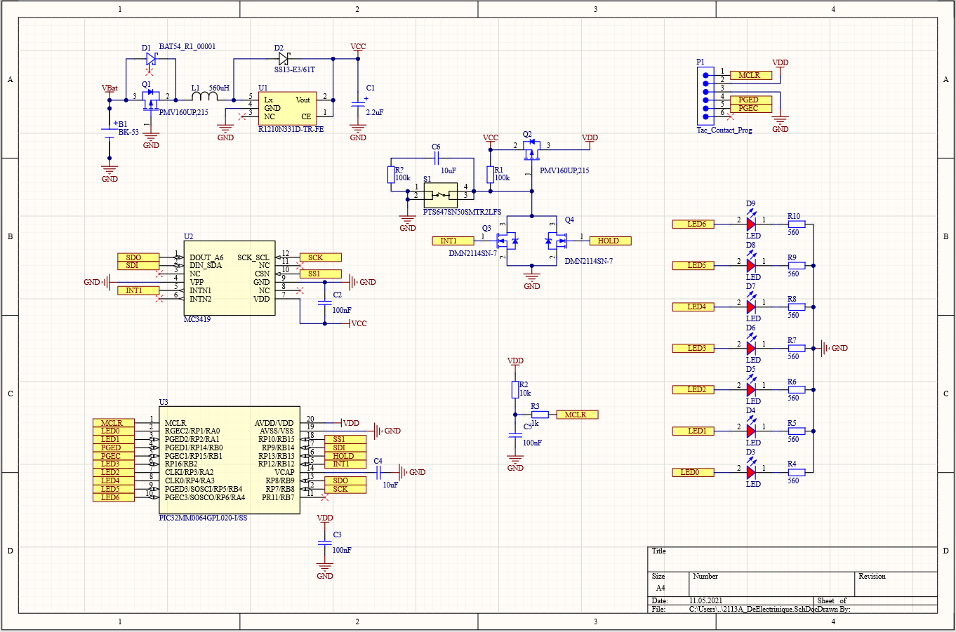
(Voir en annexe le schéma en meilleur format)

Bloc schématique

Alimentation
La pile est connectée à l’élévateur qui augmentera la tension à 3.3V. La diode D2 est une équivalente à la diode recommandée par le fabricant.
Pour éviter les tensions inverse par une mise à l’envers de la pile, un MOSFET canal P est placé avec la source sur la pile ce qui permet selon le fonctionnement interne d’avoir la diode du MOSFET qui permet la conduction avec la pile dans le bon sens. La diode D1 est prévue par sécurité pour permettre d’avoir la tension minimal drain source si la diode du MOSFET demande une tension trop élevée. Pile vide = 1V, si la diode du MOSFET demande 0.7V, la tension drain-source ne sera plus respectée.

Maintien d’alimentation
Les valeurs du RC sur le schéma ne sont pas les meilleurs. Le but étant de tester le fonctionnement, puis de chercher les bonnes valeurs si le montage fonctionne comme voulu.
Le principe de fonctionnement de ce montage est le suivant :
Le MOSFET Q2 est un canal P et celui-ci conduite lorsqu’il y a une logique basse sur sa gate. Les MOSFET Q3 et Q4 sont canaux N et conduisent avec une logique haute.
Par défaut, les MOSFET Q3 et Q4 ne conduisent pas, le MOSFET Q2 a donc la tension 3.3V à ses bornes. Lorsqu’il y a un des deux MOSFET Q3 ou Q4 qui conduit, la gate du MOSFET Q2 se trouve à la masse et se met à conduire. La résistance R1 permet de créer une différence de potentiel entre le drain et la gate du MOSFET Q2 lors de sa conduction. Elle permet de plus une limitation de courant et avec une valeur de 100k, les pertes d’énergie son basses.
Dans le but de détecter une première mise sous tension, un RC avec C6, R1 et R11 a été implémenté, celui-ci va créer lors d’une mise de pile, une tension de 0V sur la gate Q2 et permettre une conduction. Le condensateur va ensuite se charger et restera charger évitant des pertes d’énergies par la suite.
Le but de la résistance R11 est de limiter le courant qui circulera au travers des MOSFET lors de la décharge du condensateur.
Par sécurité en cas de non-fonctionnement du RC, un bouton est implémenté en parallèle pour permettre de faire la détection de première mise sous tension manuellement et de configurer l’accéléromètre.
Le signal HOLD provient du microcontrôleur pour activer son auto-maintient d’alimentation.
Le signal INT1 provient de la pin d’interrupt de l’accéléromètre pour activer l’alimentation lors d’une détection de secoument.

L’ajout de la partie détection de première mise sous tension a été faite précipitamment pour cause d’un envoi de PCB en fabrication qui devait se faire au plus vite. Les valeurs schématique R11 et C6 ne sont pas représentative des valeurs du besoin et fonctionnelle. Celle-ci non pas été calculé avant la commande du PCB et ont été déterminé par la suite.

Accéléromètre
L’accéléromètre fonctionne en SPI ou I2C, pour activer la communication par SPI, il suffi de mettre la pin 10 CSN à 0. La pin 1 DOUT_A6 est une sortie de donnée SPI, la pin 2 DIN_SDA est une entrée de donnée SPI, la pin 12 SCK_SCL est l’entrée clock SPI et la pin 5 INTN1 est la pin d’interrupt de l’accéléromètre qui se mettra à 1 lors d’une détection de secouement.
C2 est un condensateur de découplage.

Microcontrôleur

Le microcontrôleur utilise les pins SPI en 4 fils, il utilise une pin pour le signal de maintien d’alimentation HOLD, une pin d’entrée avec le signal INT1 de l’accéléromètre pour avoir l’information lors de son réveil d’un réveil par accéléromètre et non la première mise sous tension.
Chaque LED sont connectées sur une pin du microcontrôleur.

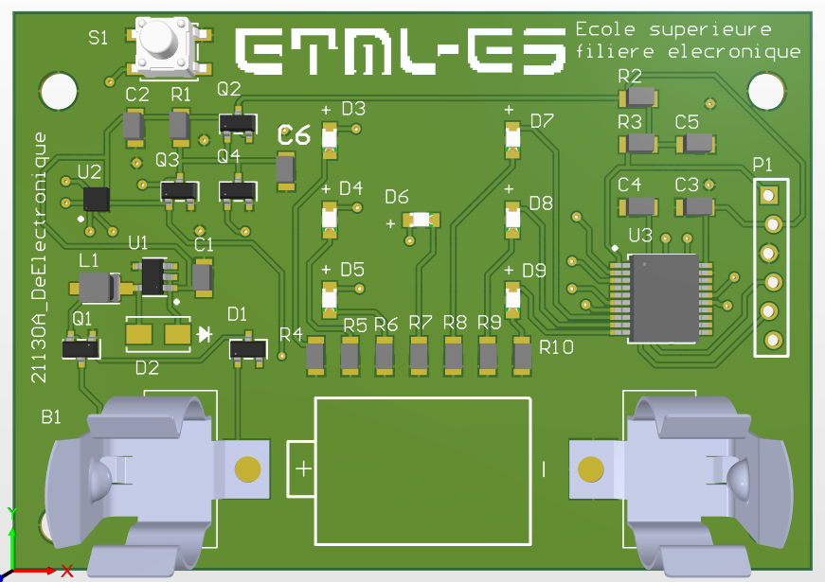
Debug
Il a été choisi pour le connecteur de débug d’utiliser des pads sans connecteur et de venir directement se plug sur la carte. Ça permet une économie de place et de prix.

Affichage

Les LEDS sont des LED low power rouge, permettant un besoin de 2mA pour fonctionner. Les LED rouges sont les LED qui demandaient la tension la plus basse de fonctionnement.

PCB
L’implémentation des composants s’est faite comme suit :
Les LED ont été placées au milieu de la carte. Le support de pile en bordure de carte pour permettre l’ajout et le retrait facile de la pile. Le reste des composants a été placé selon la place restante et par bloc fonctionnel.



Soft

Diagramme du soft
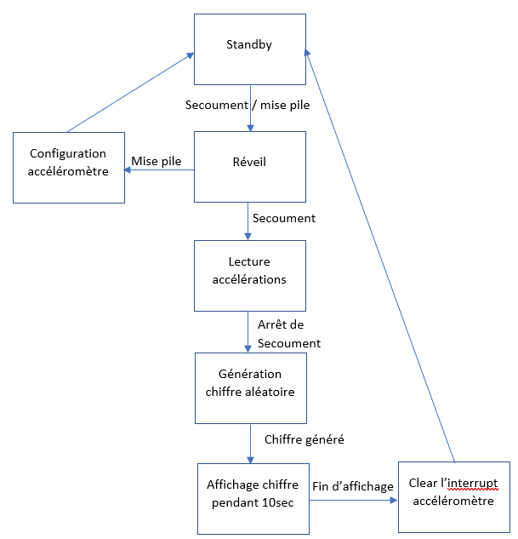

Explication soft
Initialement, le programme est en standby avec le microcontrôleur hors tension.
Lors de la mise de la pile ou par l’accéléromètre, le microcontrôleur se réveille et se configure. Il lit le signal INT1 pour connaitre la raison de son réveil (mise de la pile ou réveil par l’accéléromètre). Si le signal INT1 est à 0, alors c’est une mise de pile, dans ce cas, le signal HOLD est levé pour maintenir l’alimentation du microcontrôleur, puis par SPI, configure l’accéléromètre selon les paramètres nécessaires au fonctionnement du dé avec de descendre le signal HOLD et couper l’alimentation du microcontrôleur.
Lors d’un réveil par l’accéléromètre, le signal INT1 est lu à l’état haut et le programme lit les registres d’axes pour identifier la continuité ou l’arrêt de l’action de secoument. Une foi le secoument terminé, les axes sont lus et les valeurs sont utilisés avec la fonction RAND qui permet une génération pseudo aléatoire d’un nombre, le modulo 6 de ce nombre est effectué pour acquérir un chiffre entre 0 et 5 pseudo aléatoire.
Le nombre une fois généré est affiché sur les LED pour une durée de 10 sec puis le flag d’interruption qui aura pour effet de remettre le signal INT1 à 0 et ainsi couper l’alimentation du microcontrôleur

Création d’un projet MCC
Les projets utilisant la famille MM utilise pour la configuration des chips, le Code Configurator ou MCC d’MPLAB X. Il faut alors au préalable avoir installé l’extension du MCC trouvable sur le site MPLAB X.
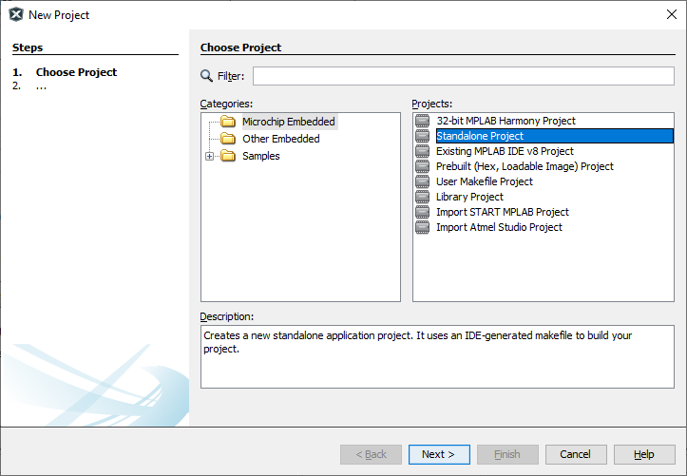
Une fois installé, il faut créer un projet Standalone Project puis choisir le microcontrôleur utilisé (pour le dé c’est le PIC32MM064GPL020).

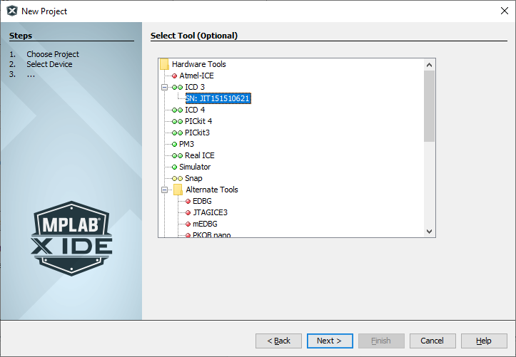
Pour ce projet, l’outil utilisé est l’ICD 3
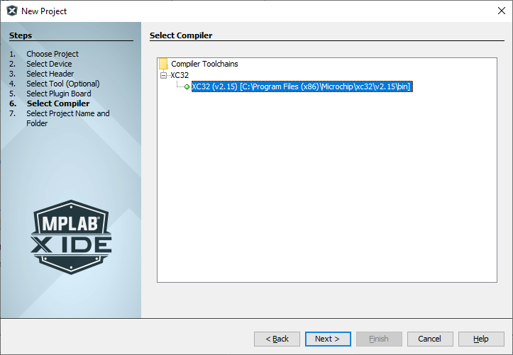
Avec le compilateur XC32
On nomme ensuite le projet qui peut être placé à n’importe quel endroit.

Configuration du microcontrôleur
Pour ouvrir le MCC, il faut aller sous l’onglet Tools -> Embedded et choisir le MCC.
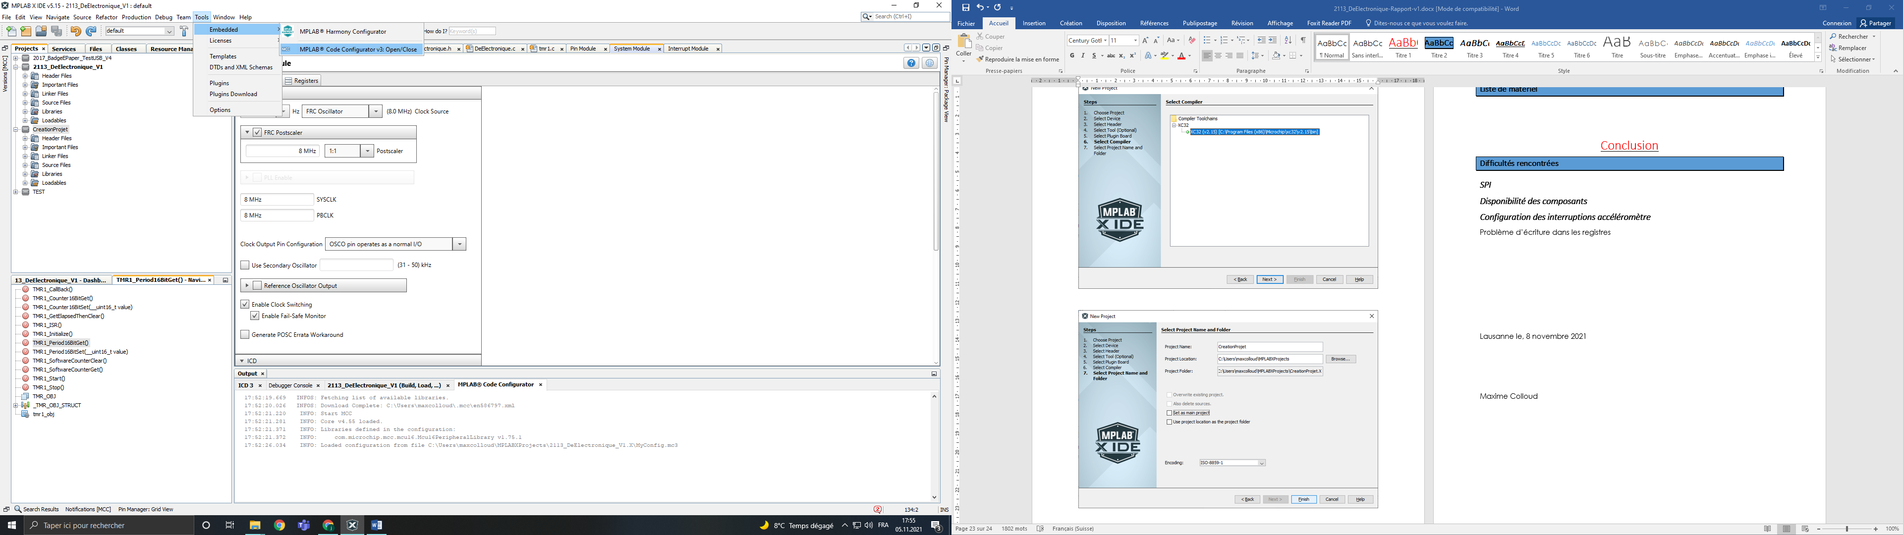
L’interface du code configurator est intuitif et on se repère rapidement.

Clock
Par défaut, le clock secondaire est actif et ceci empêche l’utilisation de 2 pins, il faut desable le SOSCEN.
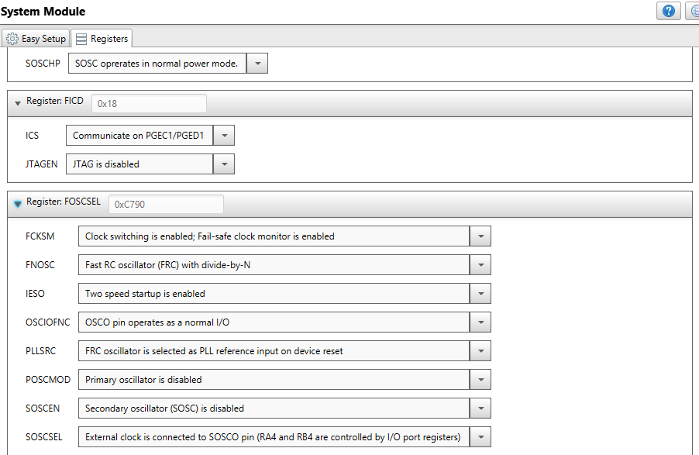

Timer
Puisque le dé doit afficher un chiffre pour une durée de 10sec (spécification du cahier des charges), un timer est ajouté pour timer précisément cette durée.
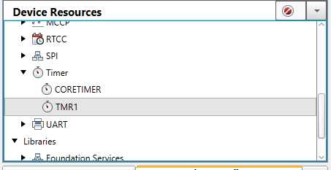

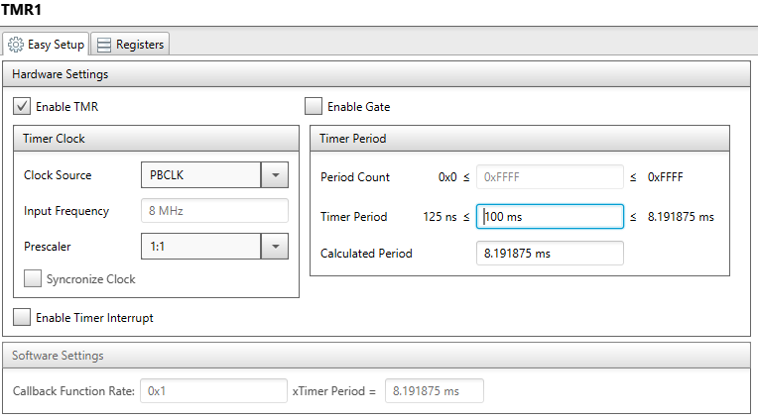
L’interface permet de rentrer manuellement la durée de période. Une durée de 100ms a été choisi en premier lieu pour effectuer des tests et dans le cas où une durée plus courte de 10sec soit nécessaire.
Lorsque l’on rentre la durée souhaitée, si le timer ne permet pas d’accéder à la durée choisie, il se configurera avec la valeur la plus proche. Ci-dessus, le prescaler étant trop petit, la durée max est de 8.191875ms.
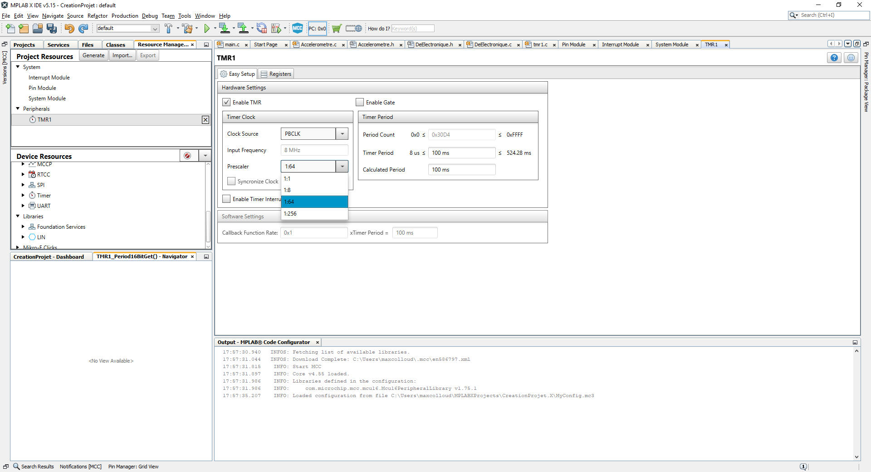
Il suffi dans ce cas de modifier le prescaler et de rentrer de nouveau les 100ms pour configurer la période comme choisi.

SPI
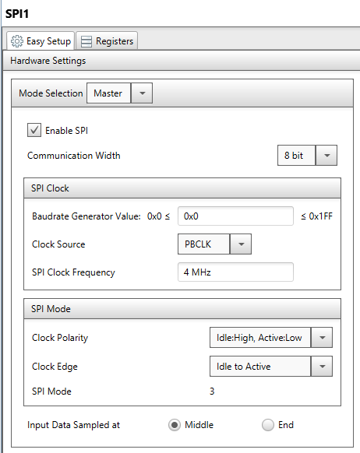
Le SPI est configuré comme suit :
Enable en mode 8 bits, le BaudRate est laissé par défaut de même que le clock source.
La partie SPI Mode a été configurée par le biais de mesure pour correspondre à la forme de signaux que l’accéléromètre utilise. Cela car je n’ai pas exactement compris à quoi correspond le Clock Polarity et le Clock Edge.

Signaux mesurés :
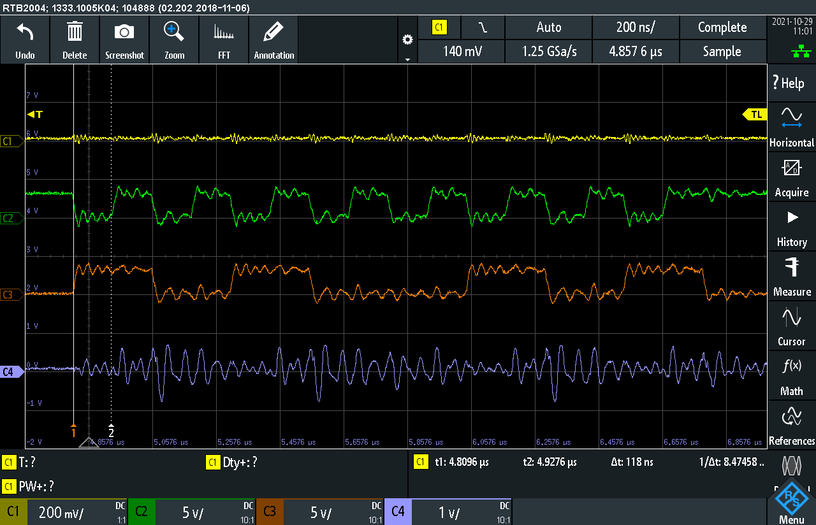
MISO
MOSI
CSS
CLK

Forme des signaux de la datasheet :
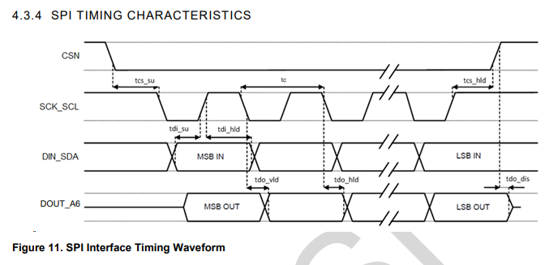

Pins configuration
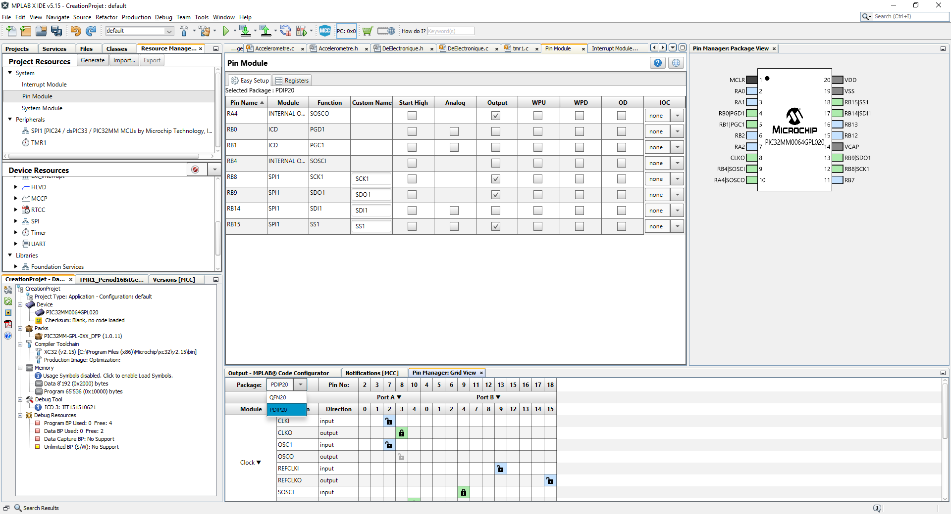

Pour la configuration des pins il faut prêter attention à une chose, ce microcontrôleur possède plusieurs boitiers, il faut donc commencer par sélectionner le bon package.

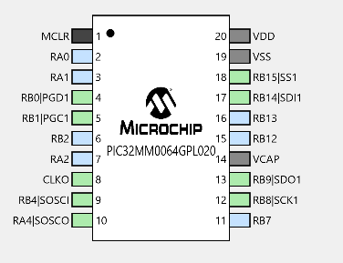
On sélectionne les pins d’entrées et sorties facilement avec le pin manager.
Le cadenas bleu représente une configuration possible non active, les cadenas verts représentent une configuration active et les cadenas beige représente les configurations bloquées. Par exemple une pin output ne peut être également input.
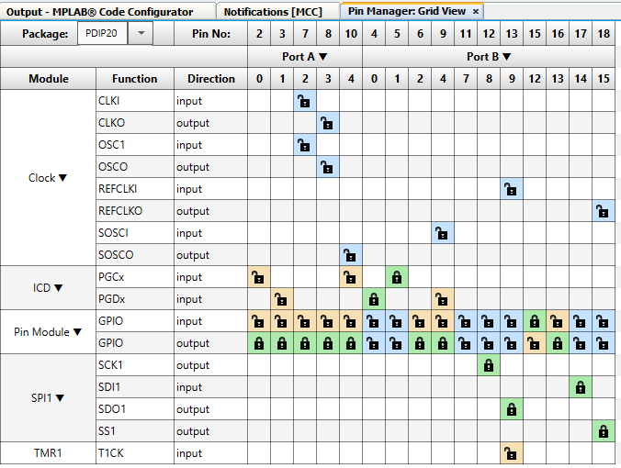

Il faut prêter également attention au pin module, les pins output doivent avoir la case output coché sinon celles-ci seront considérées input même si la configuration du pin manager est output. Il est aussi possible ici de configurer une pin pour démarrer à l’état haut.
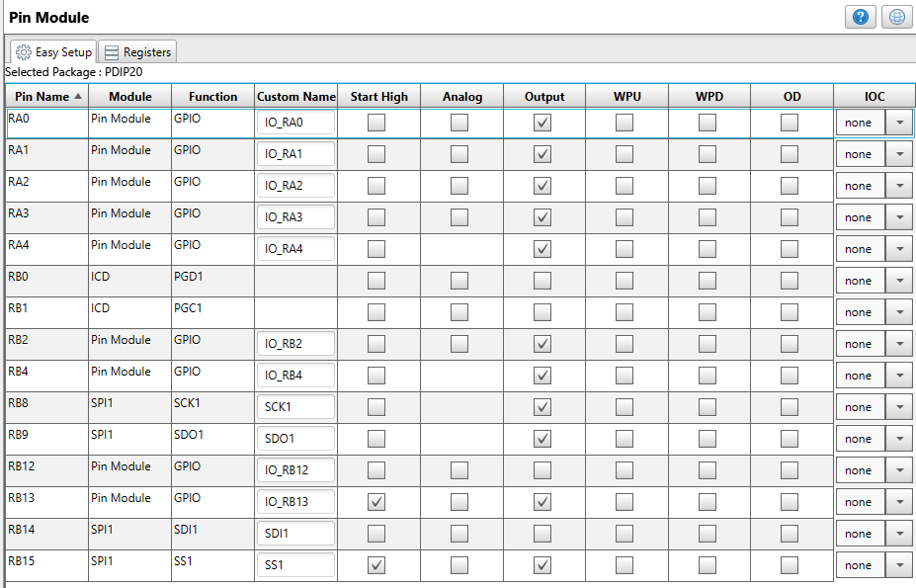

Interrupt
Dans l’Interrupt Manager, on détermine les interruptions actives. Pour le dé, l’interrupt du TMR1 est activée.
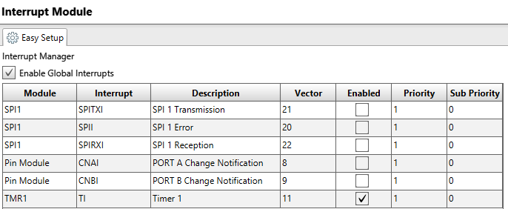

Warning restant
Un warning est restant, mais ne pose pas de problème au fonctionnement. Je n’ai pas trouvé à quoi il correspond et comment le régler.
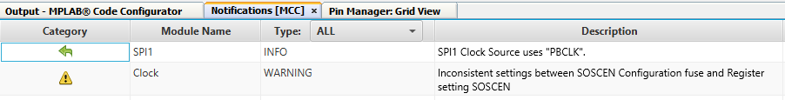

Génération
Pour générer les configurations, il suffit de cliquer sur Generate et les fichiers sont automatiquement générés ou modifiés.
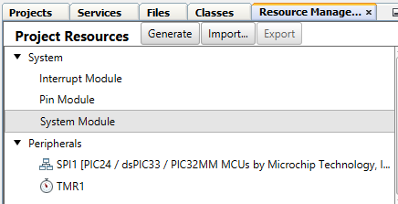

En annexe les fichiers main.c, DeElectronique.c / .h

Configurations accéléromètre
Pour la configuration de l’accéléromètre, l’init de base du fichier.c fourni par le fabricant a été utilisé et complété. (Par manque de temps et le projet pas entièrement fonctionnel, les configurations ne sont pas optimales au fonctionnement et ont été copiées des fichiers d’exemples trouvés.

Range
Le registre range permet de définir l’intensité et la plage de détection de secousses.
La configuration à 2g de l’init de base du fabricant a été utilisée.
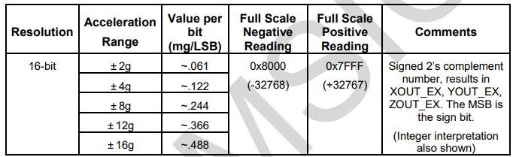

Sample Rate
Le Sample Rate règle la fréquence de mesure des axes.
La configuration à 100 Hz du fabricant a été laissée.

INT1
La polarité de la pin INT1 peut être configuré avec le registre suivant :
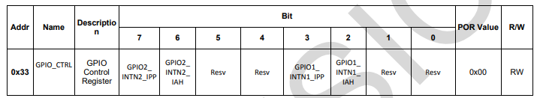
Selon l’utilisation besoin, les bit 2 et 3 sont activés pour configurer la sortie en push-pull active haute. Par défaut La sortie INT1 se met automatiquement à 1 lorsque le flag de l’interruption qui sera utilisée est levé et se remet à 0 quand le flag est baissé.
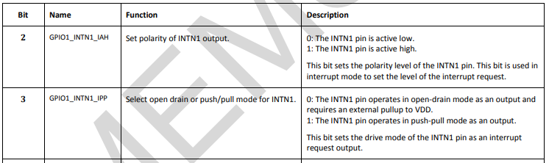

Activation de l’interruption Shake
Plusieurs type d’interrupt sont existantes et peuvent être configurés.
L’interruption qui sera la plus pertinente est la Shake interrupt.
Pour activer cette interruption, il faut configurer plusieurs registres :
Le bit 3 du registre 0x06
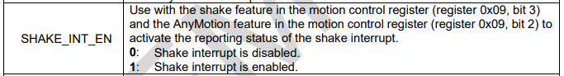
Et les bit 2 et 3 du registre 0x09
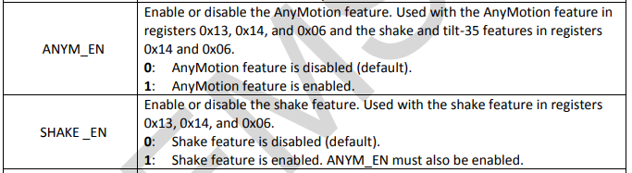
Le fabricant indique que lors d’un contrôle du flag d’interrupt en polling, il est préférable d’utiliser le registre 0x14 et y lire le bit 3. Si celui-ci est à 1, le flag est levé. On peut ensuite clear le flag en mettant ce même bit à 0.
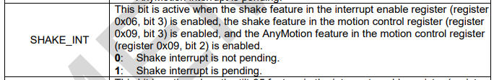

Utiliser l’interruption Shake
Beaucoup de temps a été dépensé pour comprendre et configurer correctement l’interruption. Ceci dû à des tournures de phrase peu clair et à des codes exemples inexistant. Après un moment au point mort, le maître de diplôme a fourni de l’aide afin de comprendre comment bien configurer cette interruption et la rendre fonctionnelle.
Après un moment de recherche et de compréhension de documentation, il s’est avéré que d’autres registres devaient impérativement être configuré car les valeurs par défaut ne fonctionnaient pas.

Le Shake Treshold Registers
Qui détermine la valeur de secousse à dépasser.
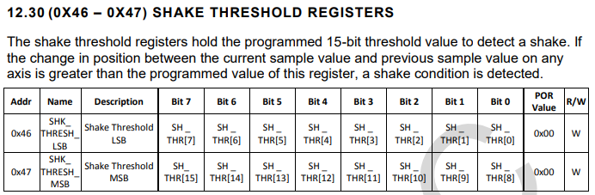

Et le Shake Duration, Peak-To-Peak Register
Qui détermine selon ce que j’ai compris avec le SHK_CNT le nombre de fois en une période de mesure que la valeur limite doit être dépassée.
Il n’a pas été compris à quoi correspond la valeur PK_P2P_DUR.
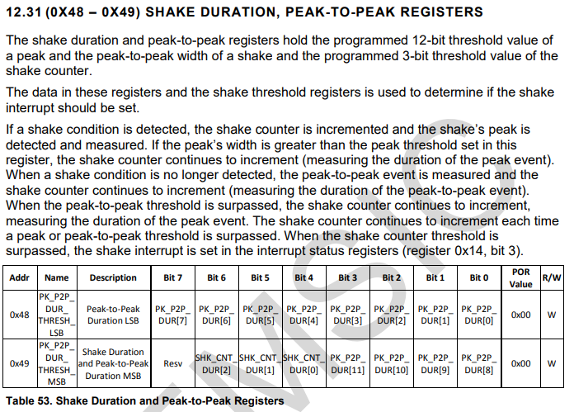

En cherchant sur le net, nous avons finalement trouvé une bride d’information utilisable. Une datasheet d’une carte pluggable avec l’accéléromètre a été trouvé.
Dans cette documentation des valeurs sont présentes et nous avons configurés les registres avec ces valeurs.
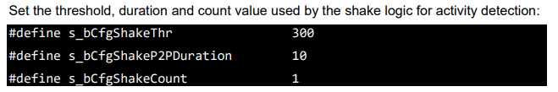
Finalement les interruptions ont pu fonctionner avec ces valeurs.

En annexe les fichier accéléromètre .c / .h qui contiennent les fonctions et define de l’accéléromètre.

Tests et Mesures

Lecture accéléromètre
Pour tester la lecture des registres, j’utilise une variable qui contiendra la lecture du registre à lire. Le registre choisi pour ce test est le registre d’ID du chip, il contient donc la valeur connu 0xA4 (information du datasheet)

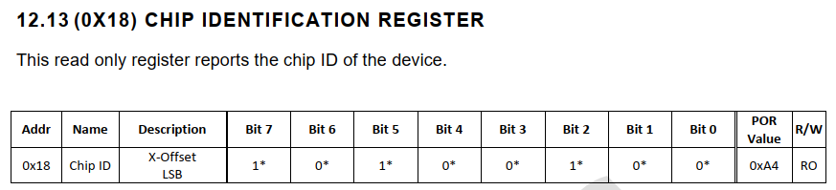

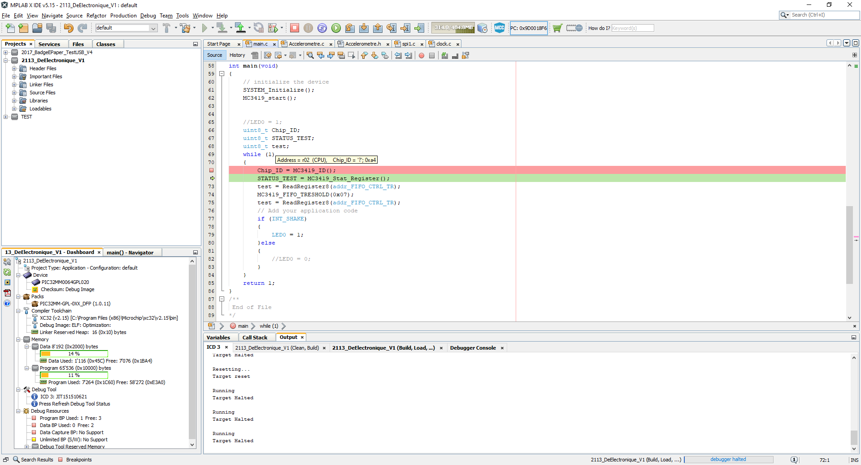
La valeur lue est celle attendu, la lecture des registres est fonctionnelle.

Écriture accéléromètre
Pour confirmer l’écriture dans les registres, j’utilise une variable qui lit un registre avant modification, j’écris une donnée dans le registre, puis lis de nouveau le registre. Si la valeur lue change pour afficher la nouvelle configuration, alors l’écriture fonctionne correctement.

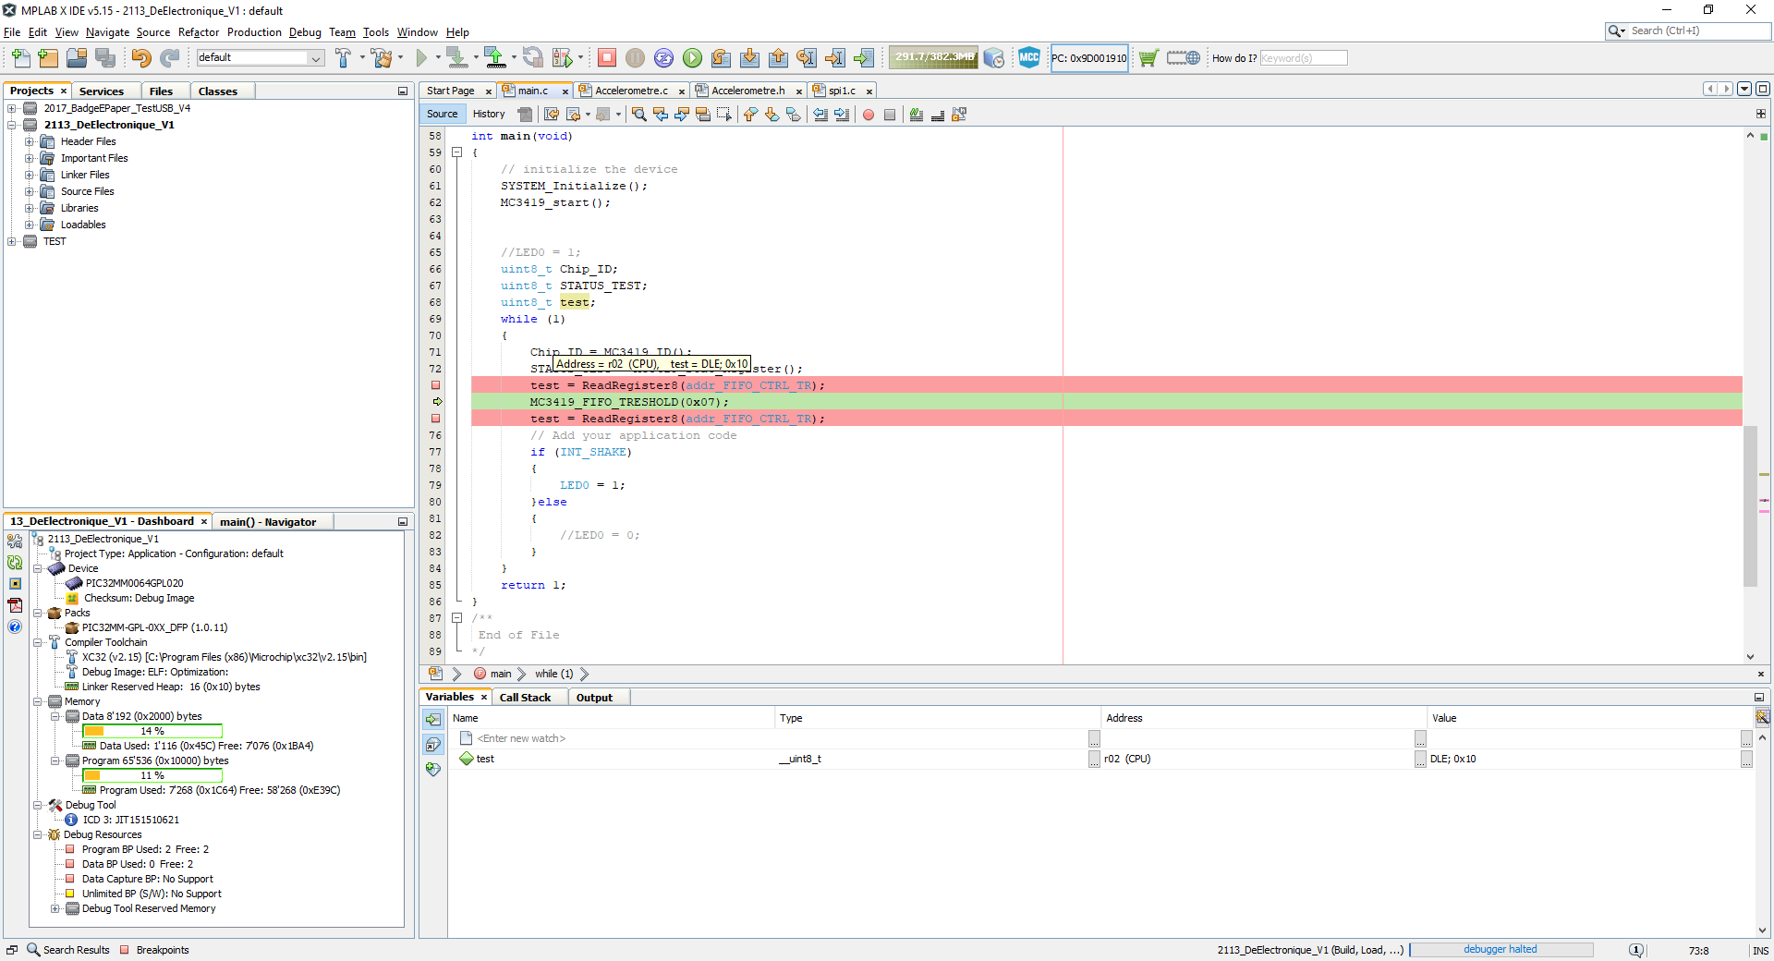
Le registre utilisé possède la valeur 0x10 par défaut.

La valeur du registre est remplacée par la valeur 0xAA, puis le registre est lu de nouveau.
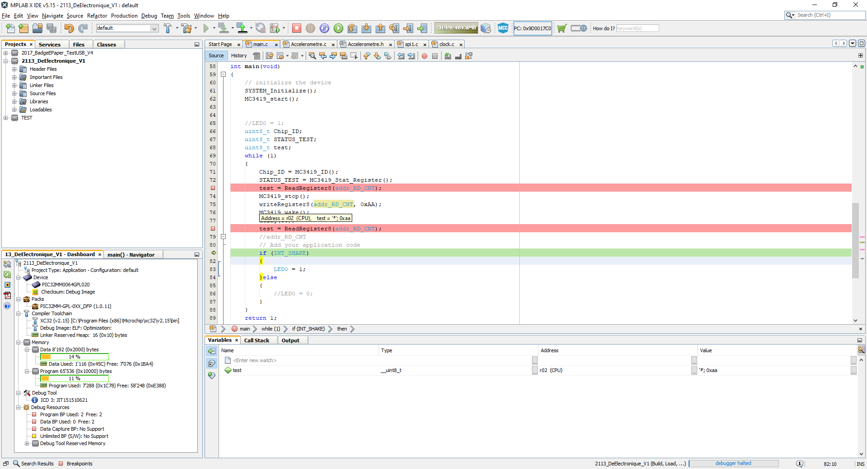
Lors des premiers tests d’écriture, je ne parvenais pas à écrire dans les registres et la valeur par défaut ne se modifiait pas. Finalement j’ai appris après plusieurs tests, que le chip doit être mis en mode standby afin d’écrire dans les registres (l’information n’était pas présente dans la datasheet).
L’écriture dans les registres est donc belle et bien fonctionnelle.

Configurations
Pour tester les configurations des registres. Afin de vérifier si les données sont bien envoyées et les registres configurés, j’ai lu chaque registre afin de confirmer les valeurs modifiées et les configurations de l’accéléromètre.
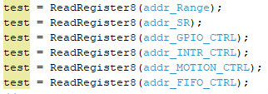
En mode débug, chaque valeur est lue une par une en pas à pas.
Les valeurs de chaque registre sont bien configurées comme voulu.

Alimentation
Dans un premier temps, l’élévateur a été monté et testé seul sans le reste de la carte.
La tension en sortie de l’élévateur et le courant de consommation a été relevé avec un multimètre. Une alimentation variable a été utilisée en remplacement de la pile aux conditions de tension d’une pile pleine (1.5V) et d’une pile vide (1V).
Tension d’alime mesurée à 1.5V :
Vout = 3.302V
I = 349uA
Tension d’alime mesurée à 1V :
Vout = 3.3V
I = 798uA
Alimentation inverse : pas de courant qui circule dans le circuit. (Juste élévateur monté)

Signaux d’alimentation avec pile
Le signal du 3.3V est mesuré en mode AC afin de retirer la constante continue.
Le signal a beaucoup de bruit mais la tension oscille peu, le signal est globalement assez stable. Une oscillation de 19.75mV est mesurée.
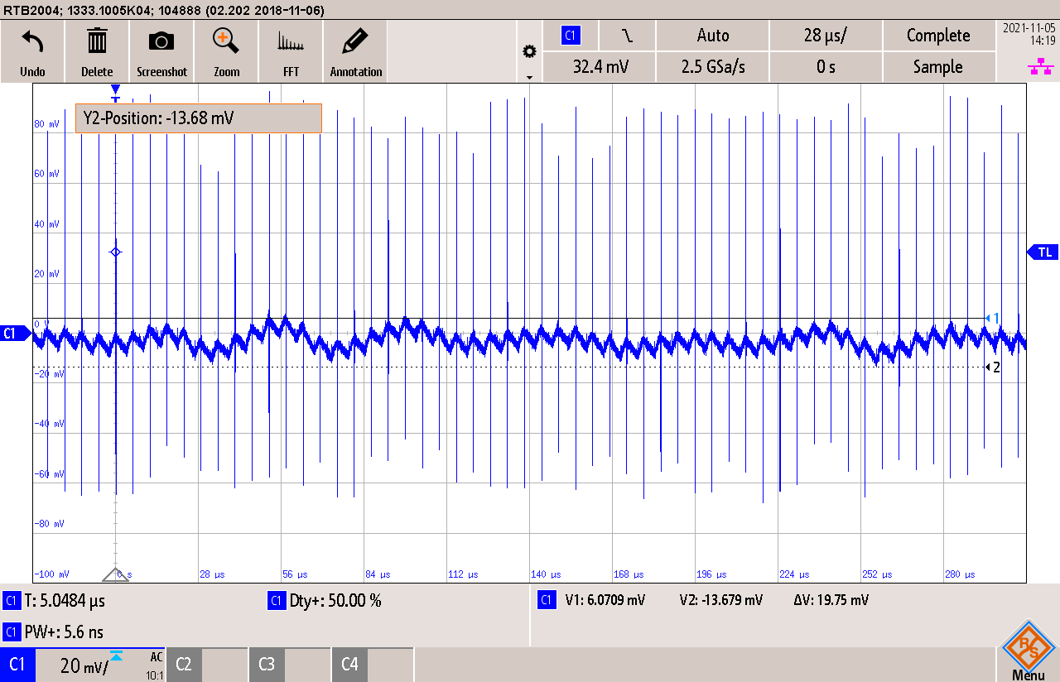

En zoomant sur les piques de bruit, on observe une oscillation du signal qui doit être dû au fonctionnement de l’élévateur. L’oscillation est faible 155.46mV et ne pose pas de problème particulier.
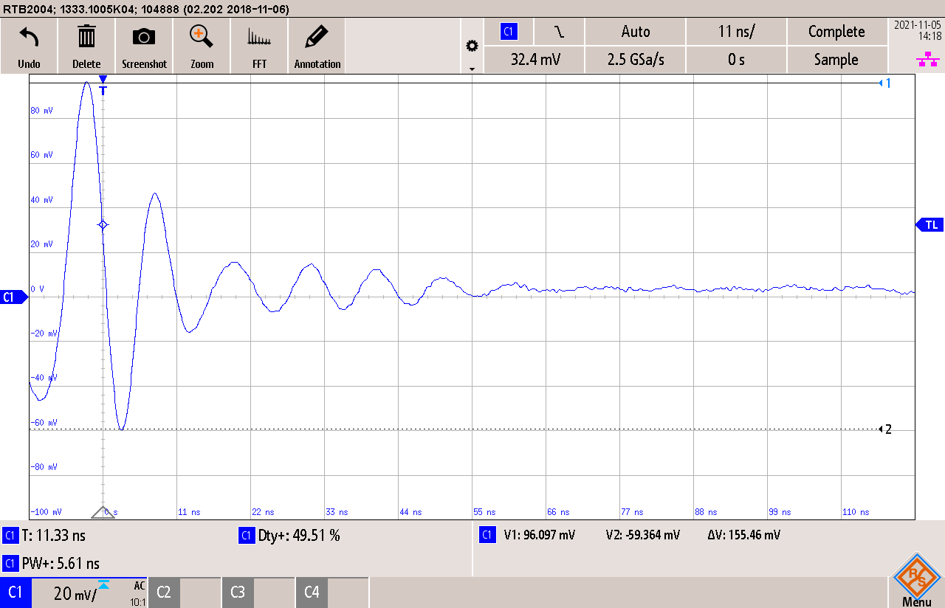

Alimentation lors d’un secouement
Lorsque l’action de secoument est effectuée, un dysfonctionnement du dé apparait. Le programme contrôle en permanence le flag d’interruption puis lorsqu’un secoument intervient, les LED s’allument. Cependant lors du secoument, les LED clignotent brièvement au lieu du temps désigné. Ceci intervient lors de l’alimentation par pile. En utilisant le mode debug et en alimentant par la sonde de debug, ce problème n’intervient aucunement.
Lors d’un secoument par pile, le signal 3.3V chute d’environ 1.1V.
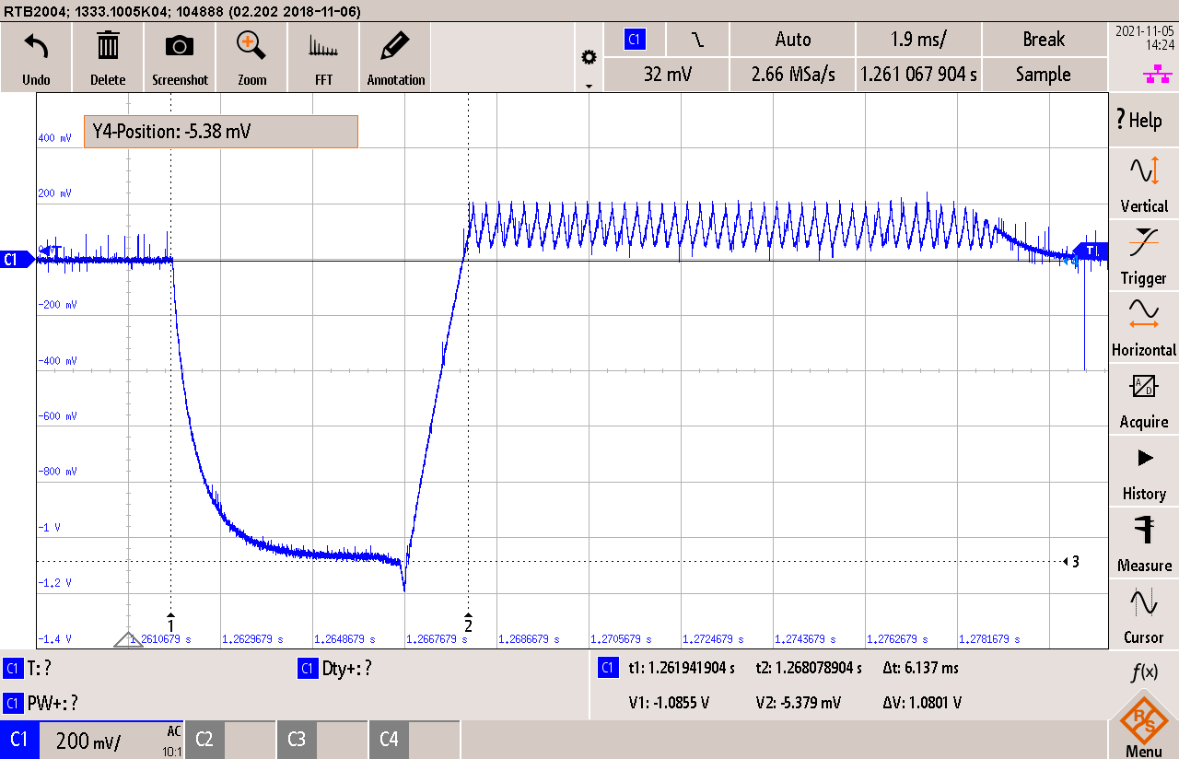

État dysfonctionnel du dé
Un état dysfonctionnel du dé a été observé dans le cas d’alimentation par pile lorsqu’un secoument est détecté et que les LED doivent s’allumer.
Le dé se met à essayer d’allumer les LED sans arrêt mais celles-ci ne s’allument que très brièvement au lieu du durée d’éclairage programmée pour 5sec lors du test. Le bref clignotement des LED persiste ensuite sans arrêt et la carte ne parvient pas à se mettre hors tension.

Test RC et bouton
Le montage RC de détection de première mise sous tension, permet en effet de mettre sous tension le microcontrôleur lors de la mise de la pile. Cependant il semble que le condensateur ne se charge pas et le montage reste en permanence sous tension.
Le RC a donc été retiré et le bouton mit à la place.

Avec le bouton monté, j’ai remarqué un problème quelque peu étrange. En effet la mise de la pile met sous tension le microcontrôleur.
Une mesure de conductivité a été faite pour contrôler un éventuel court-circuit entre les alimentations mais celle-ci sont bien séparées.

Pour trouver l’origine du problème, j’ai mesuré différents points autour des MOSFET Q2, Q3 et Q4.
Première mesure drain Q2 pin 2 : 3.3V, 2ème mesure gate Q2 : 0V.
Ces premières mesures indiquent alors que l’un des MOSFET Q3 ou Q4 conduit.
Q4 étant relié au microcontrôleur celui-ci ne devrait pas pouvoir conduire à l’insertion de la pile étant piloté par le microcontrôleur qui se trouve hors tension à ce moment. L’accéléromètre quant à lui en partant du principe qu’il doit être reconfiguré après chaque mise hors tension, le pin relié à la gate Q3 elle en open drain et ne devrait pas pouvoir piloter le MOSFET non plus.
Mesure gate Q4 : 0V
Mesure gate Q3 : lors de la mesure de tension éteint la LED de test (mise hors tension du montage) tension mesurée : aucune, pin en l’air.

Selon les observations, lors de la mise sous tension du microcontrôleur, la gate du MOSFET Q3 étant en l’air est parasité et maintient l’alimentation du système.
Pour retirer les parasite, dû aux pins en l’air, l’accéléromètre est configuré avec sa pin d’interruption en push-pull.
Pour les parasites du microcontrôleur, des résistances pull-down sont ajoutées à la gate des MOSFET Q3 et Q4.
Pull-down Q4 :
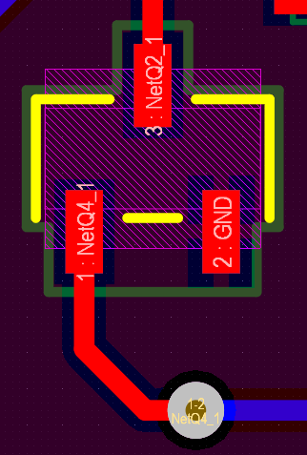
100k

Pull-down Q3 :
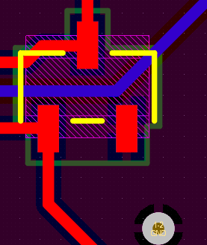
0
100k

Les pull-down ont pu régler les problèmes de parasite, le système ne se met plus sous tension sans action de mise sous tension voulu.

Mise pile et utilisation du bouton
Le signal 3.3V a été mesuré lors de la mise de la pile, de l’appui bouton qui configure l’accéléromètre suivi d’un secouement et de l’allumage des LED.
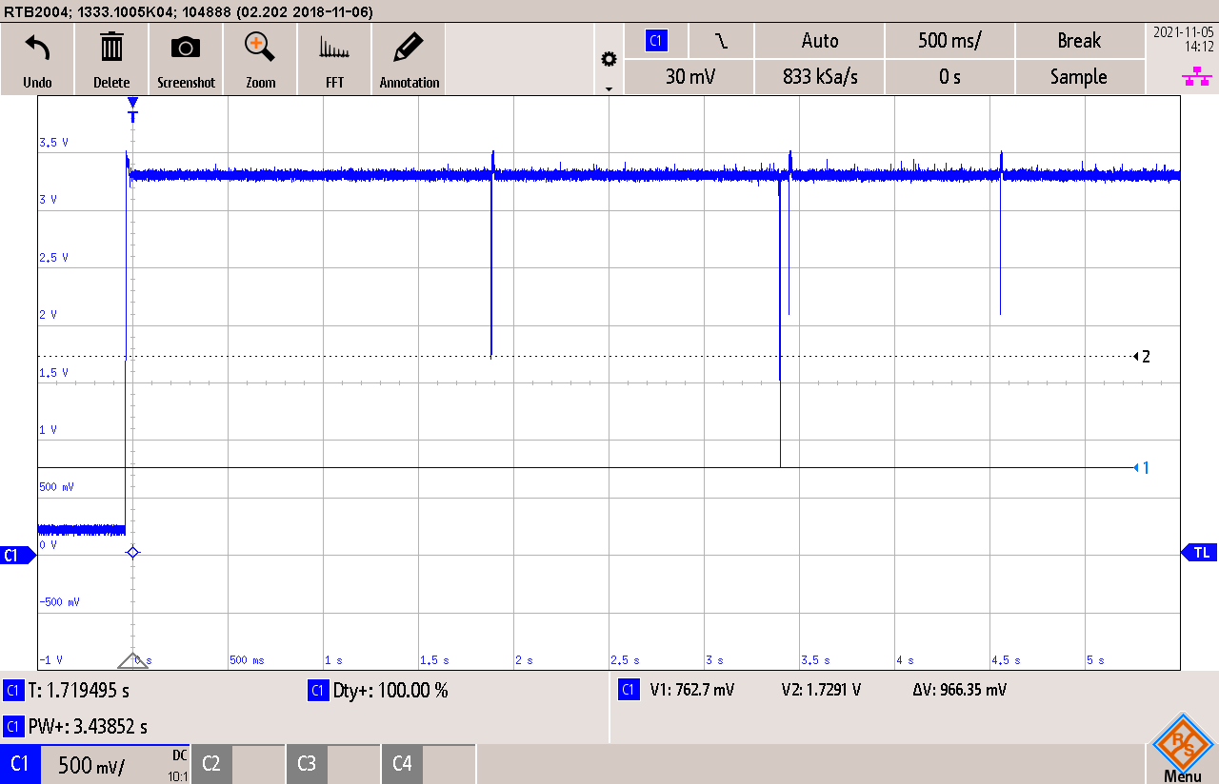
Détection de secouement
Bouton
Mise pile
Sur cet oscillogramme, on remarque une chute de tension lors de l’appui bouton, une chute plus importante encore lors du secouement. On peut ensuite voir une dernière chute de tension qui correspond à l’état dysfonctionnel du dé.
Lors des chutes de tensions, la tension d’alimentation se trouve en dessous du seuil de fonctionnement des deux IC.

Test des signaux du maintien d’alimentation
Observant le problème de dysfonctionnement, les signaux 3.3V élévateur, 3.3V microcontrôleur et HOLD sont mesurés ensemble.

Cette première mesure est effectuée sous les paramètres de programme suivants :
Activation du signal HOLD, configuration de l’accéléromètre et remise à 0 du signal HOLD. Cette partie étant sans RC, le bouton est utilisé pour indiquer la première mise sous tension.
Ces mesures sont faites sans le RC puis avec RC, les signaux restent identiques.
Canal 1 : tension du condensateur RC
Canal 2 : Tension de l’alimentation du microcontrôleur.
Canal 3 : Signal HOLD
Canal 4 : Tension de sortie d’élévateur
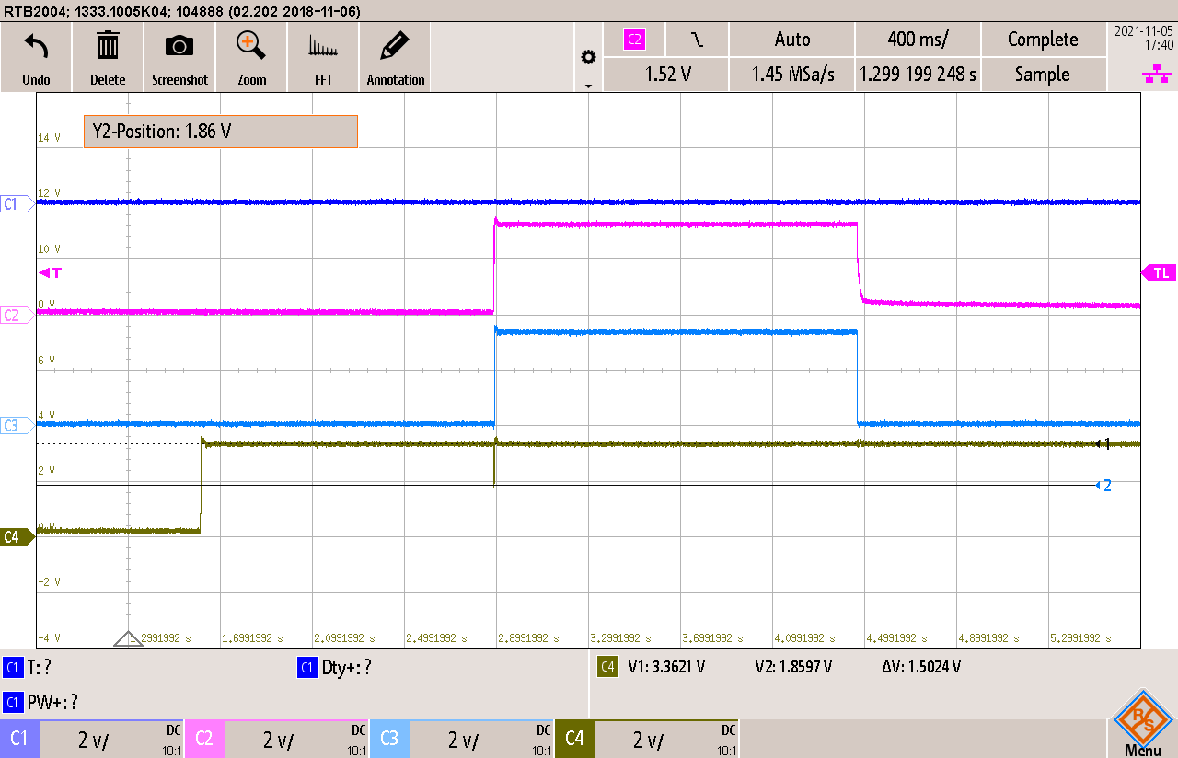
Dans cette première mesure, la mise de la pile ne pose pas de problème, la tension de sortie d’élévateur est à 3.3V. Lors de l’appui sur le bouton, on remarque une chute de tension de 1.5V pour tomber à 1.86V qui se trouve en dessous de la tension d’alimentation de fonctionnement minimum nécessaire. Pour ce programme, même si la chute de tension est trop importante, il n’y a pas de problème soft ni hardware.

Cette deuxième mesure, utilise le même procédé que la précédente mais le programme doit allumer les LED avant de couper l’alimentation.
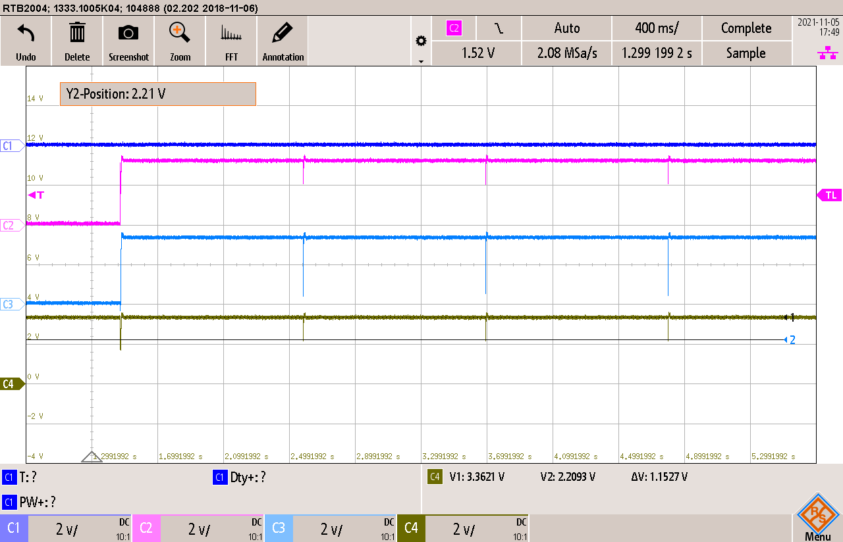
Pour cette fonctionnalité, la tension de sortie de l’élévateur tombe à 2.21V, même si le microcontrôleur devrait pouvoir supporter une tension d’alimentation minimale de 2V, il y a un effet perturbateur qui provoque le dysfonctionnement du programme.
Lors de l’affichage, on perçoit un bref allumage qui se répète sans arrêt. Sur la mesure on peut voir que le signal HOLD chute pratiquement à 0V avant de remonter. D’après les observations, ceci se produit au moment de l’allumage des LED.

Ajout du RC
Le fonctionnement du RC est testé de nouveau maintenant les problèmes de pins flottantes réglés afin de déterminer l’utilisabilité de ce système en tant que détection de mise de pile. Bien que le dé doive encore non fonctionnel, on peut déjà déterminer le fonctionnement sans la partie d’allumage des LED.

Comme précédemment, la mesure est faite lors de la mise de la pile, la configuration de l’accéléromètre et la remise à 0 du signal HOLD par le soft. Le condensateur du RC est un 100nF pour avoir un RC faible et la résistance R1 à 10 ohms (suffisamment faible pour éviter un diviseur de tension problématique sur la gate de Q2).
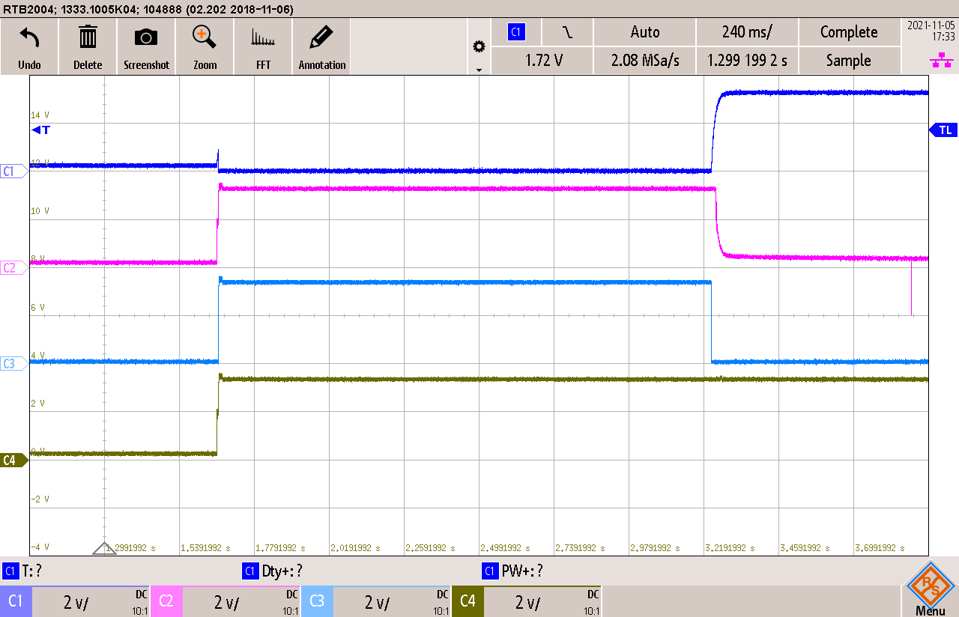
On peut bien voir que le RC fonctionne bien et peut être utiliser sur la forme finale du projet fonctionnel. On voit à la mise de la pile un pique de tension sur le condensateur. Correspondant à la charge du condensateur le temps de la configuration du microcontrôleur et la mise à 1 du signal HOLD par le soft. Une foi le signal de maintien levé, le condensateur se décharge au travers du MOSFET ouvert.

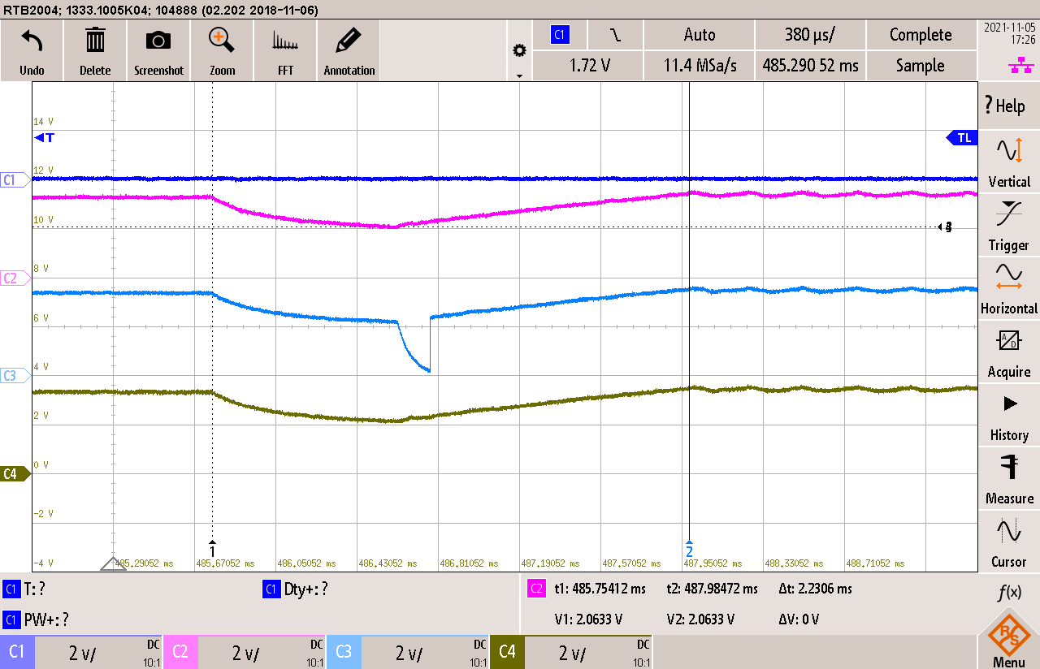
Pour effet comparatif, la mesure avec l’allumage des LED comme précédemment sans RC a été effectuée avec le RC monté. Le même problème est observé.

Les chutes de tensions interviennent lors de l’affichage des LED uniquement lors d’alimentation par l’élévateur, je suppose donc que l’élévateur ne parvient pas à fournir l’appel de courant créer par l’affichage. Je suppose qu’il serait possible de régler ce problème en utilisant un condensateur en sortie de l’élévateur avec une capacité suffisante pour compenser la demande d’énergie.

Test fonctionnement D1

La diode D1 avait été prévu dans le cas où la diode du MOSFET Q1 demanderait trop de tension pour conduire et empêcherait d’avoir la tension minimum de conduction du FET.
Pour tester le besoin de cette diode, la diode D1 n’a dans un premier temps pas été monté et à l’aide d’une alimentation, la conduction du MOSFET a été testé à 1.5V d’entrée et 1V d’entrée (tensions de pile pleine et pile vide). Dans les deux cas la conduction s’est faite ce qui montre donc que la diode D1 n’est finalement pas nécessaire. Cependant il est possible que le seuil de conduction de la diode du MOSFET et le seuil de conduction VGS soit à l’avantage et que sur une série de 100 dés, quelques-uns peuvent se retrouver avec les seuils à désavantage et dans ce cas, D1 resterait nécessaire. Par précaution, la diode restera sur le montage.

Conclusion

Priorités
Les priorités quant à l’élaboration du projet ont été redéfini en cours de réalisation, selon le planning, après la commande du PCB, le boitier devait être créé. Celui-ci n’étant finalement pas la partie importante, il a été laissé pour la fin, de plus la forme de la carte pourrait être changé sur la version finale, le boitier n’est donc que la dernière chose à concevoir.
Pour commencer c’est la validation du microcontrôleur qui était prioritaire puis de l’accéléromètre avec communication entre les deux. Ensuite la partie alimentation, suivi du maintien d’alimentation, de la détection de première mise sous tension et enfin du boitier.

Problèmes rencontrés

SPI

Inversion des signaux :
Lors de la conception schématique, une confusion avec les signaux SDI et SDO est intervenu, le signal out du microcontrôleur avait été connecté au signal out de l’accéléromètre, idem avec les signal in SPI.
Les pistes ont été coupées et des fils connectés correctement.

Clock
Au départ, la communication SPI ne fonctionnait pas, ceci était dû au clock qui n’était pas correctement réglé et a dû être réglé à l’aide de mesure des signaux.
(Se référer à la partie configuration du SPI)

PCB

Composant manquant
L’ajout de la détection de première mise sous tension avait été effectuée avec précipitation et la résistance n’a pas eu de désignation. Lors de l’importation sur le PCB le message d’erreur n’a pas été vu et la résistance n’est pas présente sur le PCB
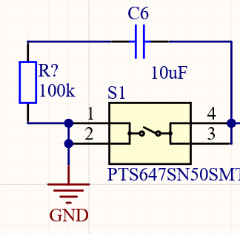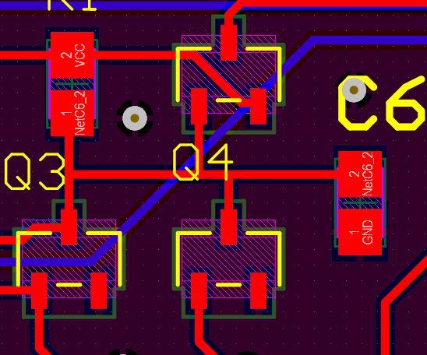

Pull-down
Précisé dans la partie Tests et Mesures, la gate des MOSFET de maintien d’alimentation était en l’air et des conductions non désirées sont apparus. Des pull-down ont donc été ajoutées.

Génération de fichier bug
Lors de la création du projet, un bug soft est intervenu lors la génération des fichiers. Celui-ci ne faisait plus lien correctement avec l’exploration de fichier et les fichiers. La conséquence fut l’incapacité d’ouvrir les fichiers du projet pour les modifier. Le problème fut persistant malgré plusieurs essais différents pour le régler. Finalement le bug avait disparu le lendemain, mais a fait perdre une grande partie de la journée.

Configuration de l’interruption accéléromètre
La plus grosse difficulté rencontrée était la configuration de l’interruption de l’accéléromètre. Plusieurs jours ont été utilisés pour parvenir à comprendre comment configurer correctement l’interruption. Après plusieurs tests différents, des exemples recherchés, la solution a été trouvé avec l’aide du maître de diplôme.
Ne trouvant pas de solution, j’ai laissé de côté un moment le soft pour monter et valider l’alimentation sur une deuxième carte PCB.

Conclusion du projet

Communication
La communication entre l’accéléromètre et le microcontrôleur fonctionne parfaitement, on peut lire et écrire dans les registres. La configuration fonctionne ainsi que l’interruption lors de secoument.

Génération de chiffre aléatoire
La génération du chiffre aléatoire n’est pas mentionnée dans le rapport car les mesures de validation n’ont pas été effectuées par manque de temps. Des tests rapides ont été fait. La génération aléatoire semble correctement fonctionnelle mais par manque de mesure et de test de répétition, cette partie n’est pas validé.

Détection de mise de pile
La détection de mise de pile est fonctionnelle comme souhaité avec le RC.

Détection de secouement
La détection de secouement fonctionne et l’accéléromètre parvient à réveiller le microcontrôleur.

Alimentation
L’élévateur parvient à créer du 3.3V avec la tension d’une pile pleine et vide.

Durée d’affichage
La durée d’affichage de 10 sec a été rapidement hors mesure et fonctionnait correctement.

Chute de tension
Le dysfonctionnement observé et mesuré du système provient par supposition d’une demande de courant lors de l’allumage des LED que l’élévateur ne parvient pas à fournir. La tension d’alimentation du microcontrôleur chutant trop, provoque un dysfonctionnement de celui-ci.

Boitier
Par manque de temps et n’étant que la dernière priorité du projet, le boitier n’a pas été conçu.

Améliorations

Alimentation
Je suppose qu’il serait possible d’utiliser un condensateur de sortie d’élévateur avec une meilleure capacité afin de fournir l’énergie demandé lors de l’allumage des LED et compensé la chute de tension avec le condensateur pour l’annuler.
Le dimensionnement avait été effectué avec une approximation de courant max de sortie à 20mA qui après constat du dysfonctionnement n’est pas le cas. La consommation est plus élevée mais n’a pas pu être correctement mesurée dû au LED qui ne parviennent à s’allumer correctement.

Renommage des fonctions
Renommer les fonctions du soft pour les rendre plus compréhensible.

Suite du projet
Il reste au projet de régler le problème de chute de tension trop élevé. De terminer et valider le soft.
Ainsi que d’effectué les modifications nécessaire (voir fichier de modification).

Suivi du planning
Voir le suivi d’avancement en annexe
Globalement, le planning a assez bien été suivi, avec un peu de retard. La dernière semaine, plusieurs tâches ont été effectuées le planning n’est plus suivi. Ce fait dû au problème de configuration de l’interrupt Shake rencontré et du choix de mettre un peu de côté ce point pour tester la partie alimentation.

Lausanne le, 8 novembre 2021

Maxime Colloud

Annexes

- Cahier des charge
- Planning
- Suivi d’avancement
- Schéma électrique
- Évaluation des couts
- Fichiers soft accéléromètre et projet
- Journal de travail
- Procès-verbaux

